**Procesiranje datoteka Waveform formata**

Jedan od formata koji je dio Mikrosoftove kolekcije podataka (*Resource Interchange File Format, RIFF*) je takozvani „Waveform Audio File Format“, ili skraćeno WAVE, WAV. Navedeni format ne primjenjuje nikakav vid gubljive ili negubljive kompresije podataka u tzv. *bitstream*-u. Zvučni zapisi u ovom obliku mogu da se okarakterišu svojim „uzorkovanjem“ (eng*. sampling rate*) – koji su najčešće u opsegu 44.1 kHz ÷ 48 kHz. Veće frekvencije uzorkovanja ulaznog signala za rezultat imaju preciznije procesiran, izlazni signal.

***Postupak analogne obrade signala***

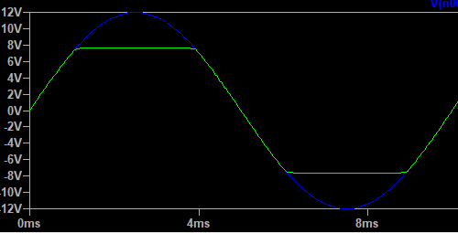Ukoliko želimo da ostvarimo efekat distorzije u analognom kolu naizmjeničnih signala, potrebna su nam dva bitna elementa: operacioni pojačavač i ograničavač signala. Operacioni pojačavač će biti projektovan tako da omogući konstantno, neinvertujuće pojačanje ulaznog signala (A > 1), a ograničavač signala možemo trivijalno projektovati recipročnim, serijskim spojem dvije Zenerove diode. U tom slučaju, amplituda izlaznog signala će biti *„soft-limited“* na projektovane vrijednosti napona elektronskih elemenata, prikazano:

*Plava – input, zelena – output*

Sličan postupak možemo primijeniti i na digitalne oblike signala. Potreban parametar jeste *threshold*, tj. maksimalna granica signala iznad koje se vrši ograničavanje (distorzija) signala. Jedan od efekata na koji ćemo se fokusirati jeste upravo taj: *distorzija*.

***Efekat distorzije signala***

U digitalnoj obradi signala, distorzija predstavlja izobličenje ulaznog signala ili neke druge karakteristike istog. Na slici ispod je prikazana karakteristična vrsta distorzije alternirajućeg talasnog signala:

*Noise-free* (bešumni) sistem je okarakterisan prenosnom funkcijom $y\left(t\right)=F(x\left(t\right))$, pri čemu je **t** vremenski interval. Ako posmatramo u domenu distorzije, tada je prenosna funkcija sačinjena samo od *pojačanja* ulaznog signala (eng. *gain*). Funkciju pojačanja možemo zapisati u matematičkom obliku: $y\left(t\right)=Ax(t-T)$, pri čemu je **A** koeficijent idealnog pojačanja, a **T** kašnjenje izobličenog signala. Data funkcija predstavlja slučaj neizobličenog ulaznog signala. Izlazni signal $y(t)$ će biti izobličen samo onda kada funkcija $F$ ne uzima navedeni oblik pojačanja – distorzija je okarakterisana matematičkim osobinama date funkcije. Ukoliko je funkcija $F$ linearna, tada se radi o *linearnoj distorziji*. Linearna distorzija za posljedicu ima izmjenu oblika ulaznog signala iznad specificiranog praga, tj. thresholda. Distorzija ne mora biti destruktivnih karakteristika – neki od slučajeva primjene iste su zvučni filteri, npr. *low-pass*, *band-pass*, *high-pass*, *soft-clipping* i sl.

***Grupacija distorzije po pristupu izobličenja***

Razmatraćemo razlike između amplitudne i harmonijske distorzije.

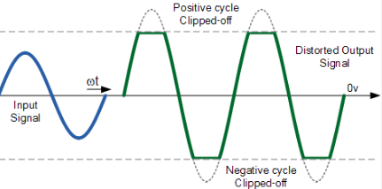*Amplitudna* distorzija je najprostiji način distorzije u kome dolazi do gubljenja informacija ukoliko su iznad postavljenog praga. Jedan vid distorzije koji koristi ovakav pristup jeste *hard-clipping­*.

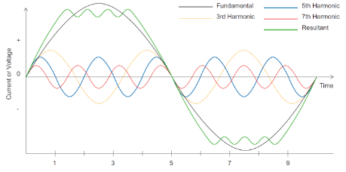*Harmonijska* distorzija dodaje niz cjelobrojno-umnoženih slojeva frekvencija ulaznog signala, a može se izraziti u decibelima ili srednjim kvadratom svih komponenti distorzije.

Komponenta realizovana na principu distorzije jeste ograničavač (eng. *limiter*), koja koristi „koljeno“ (eng. *knee*), vremenska kašnjenja i odnos kompresije ispod thresholda, da bi se omogućilo destruktivno i nedestruktivno ograničavanje signala.

***Procesiranje WAV fajl-formata***

***Struktura WAV datoteke***

Jedna datoteka WAV formata sadrži unikatno zaglavlje i „*WAVE chunk*“-a, koji se sastoji od dva dijela: *fmt* chunk i *data* chunk. „FMT“ chunk specifikuje format (oblik) podataka, a „DATA“ chunk sadrži podatke zvučnog zapisa.Zaglavlje WAV datoteke je dužine 44 bajta i istog je oblika za svaku datoteku ovog formata:

|  |  |
| --- | --- |
| 1-4 | „RIFF“ oznaka |
| 5-8 | Veličina datoteke (32-bit integer) |
| 9-12 | „WAVE“ oznaka zaglavlja |
| 13-16 | FMT chunk marker |
| 17-20 | Dužina formata podataka |
| 21-22 | Tip formata (1 = PCM) |
| 23-24 | Broj kanala |
| 25-28 | Sampling rate |
| 29-32 | SR * BPS * BK/ 8 |
| 33-34 | Mono/Stereo bit-polje |
| 35-36 | Broj bita po uzorku |
| 37-40 | Data chunk zaglavlje |
| 41-44 | Veličina data sekcije |

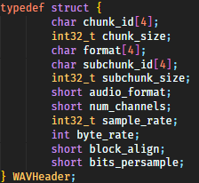  
Iz navedenog možemo formirati sledeću strukturu koja sadrži sve bitne informacije:

*Struktura WAV zaglavlja*

Za budući tekst, biće korištena sledeća terminologija: „sempl“ (*sample*) – uzorak, PCM – *pulse-code modulation*.

***Analiza ulazne datoteke***

Po specifikaciji zadatka, omogućena je upotreba jednokanalnih, tj. „mono“, 16-bitnih WAVE PCM datoteka (audio_format nosi vrijednost 1).